“中华经典古籍库”简介
“中华经典古籍库”是大型古籍整理本数据库，收录了中华书局及其他出版社正式出版的整理本古籍图书，提供便捷的阅读、查询、文献征引等服务。目前该产品已推出镜像版、网络版、微信版三个版本，适配不同的使用场景。籍合网中的“中华经典古籍库”即为该产品的网络版。
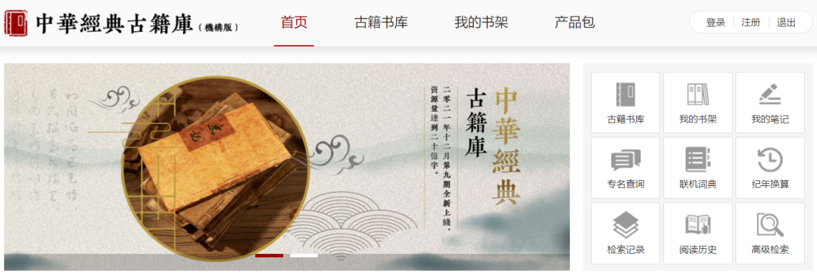
“中华经典古籍库”是大型整理本古籍计划每年推出一期数据。截至2021年，已完成九期数据加工，总计5,039种图书，约20亿字。前三期数据资源全部为中华书局出版的整理本古籍，从第四期开始收录兄弟出版社的优质资源。合作对象包括凤凰出版社、巴蜀书社、齐鲁书社等10余家出版机构。收录的资源涵盖经、史、子、集各部，包含二十四史、通鉴、新编诸子集成、十三经清人注疏等经典系列，资源保留了图书完整的前言、注释、校勘等整理成果，数据准确，内容权威。
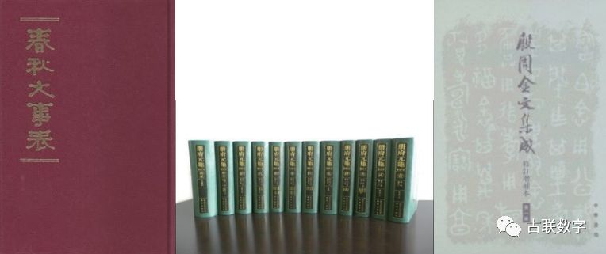
《春秋大事表》《册府元龟》《殷周金文集成》

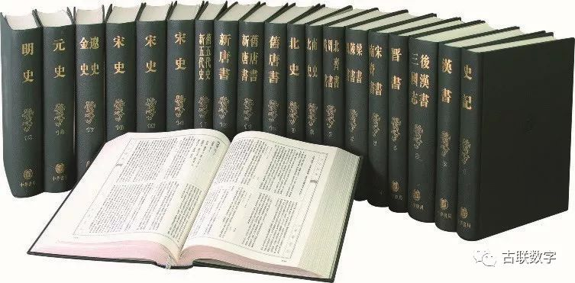
《二十四史》
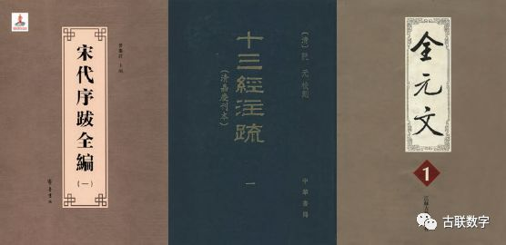
《宋代序跋全编》《十三经注疏》《全元文》

特色功能
1. 全面、精确的检索功能
检索范围包括文章名、文章内容、书名、作者、出版社、丛编、图书简介，以及古籍专用的正文、注文、专名词和书名词，并适用于多种逻辑条件的复合查询。尤其是同义词关联检索功能，让检索更加全面智能。
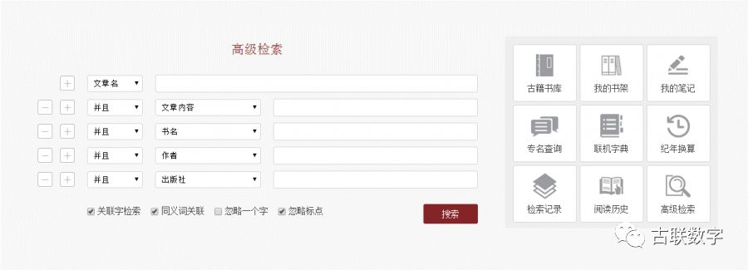
高级检索
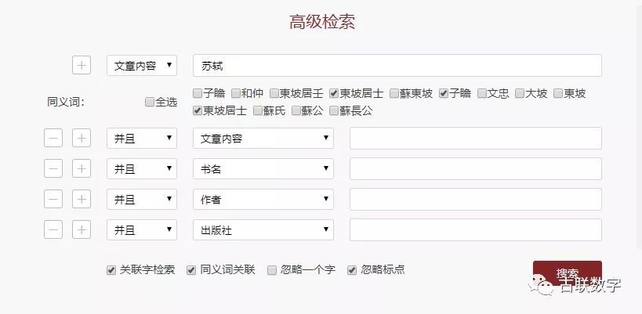
同义词关联检索
2. 便捷的资源阅览功能
通过右键工具栏，可快速实现文本的复制、检索、笔记和引用。引用功能可自动生成标准引用格式。
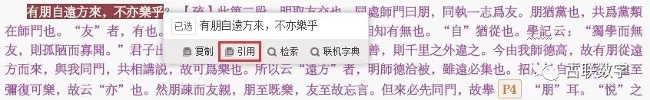
引用格式自动生成
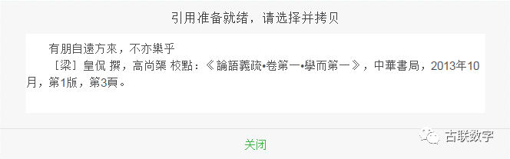
生成效果
3. 提供联机词典、纪年换算和专名查询的辅助工具功能
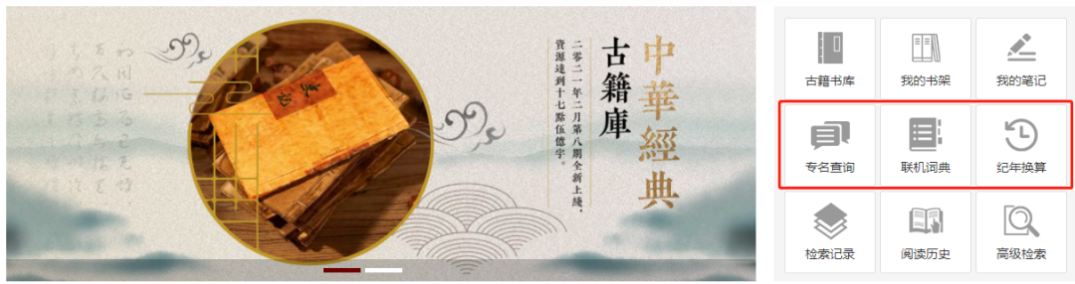
工具链接
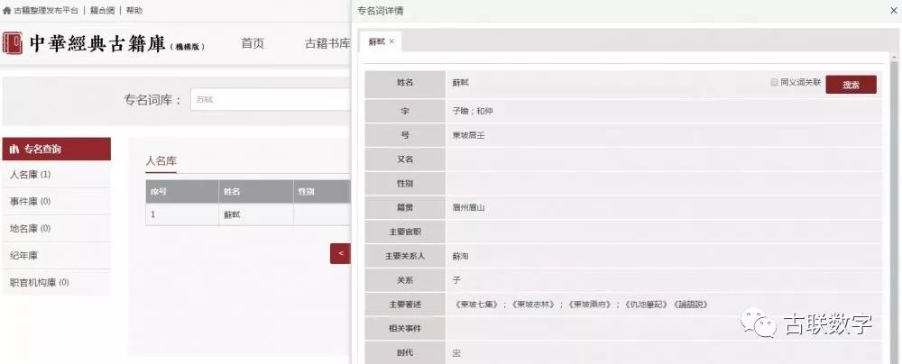
专名查询
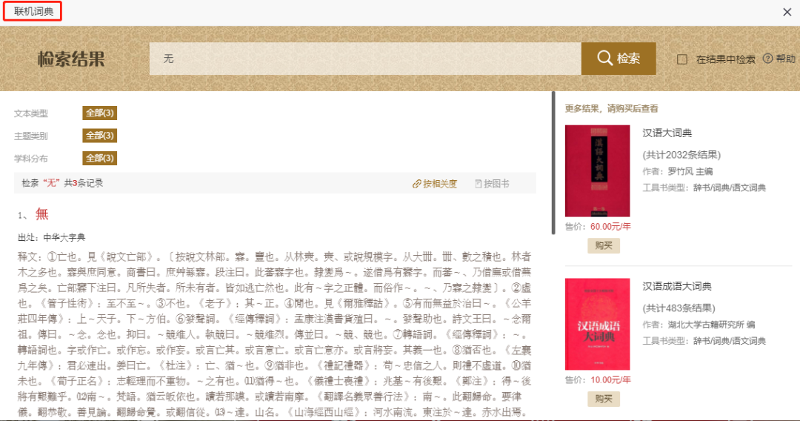
联机词典
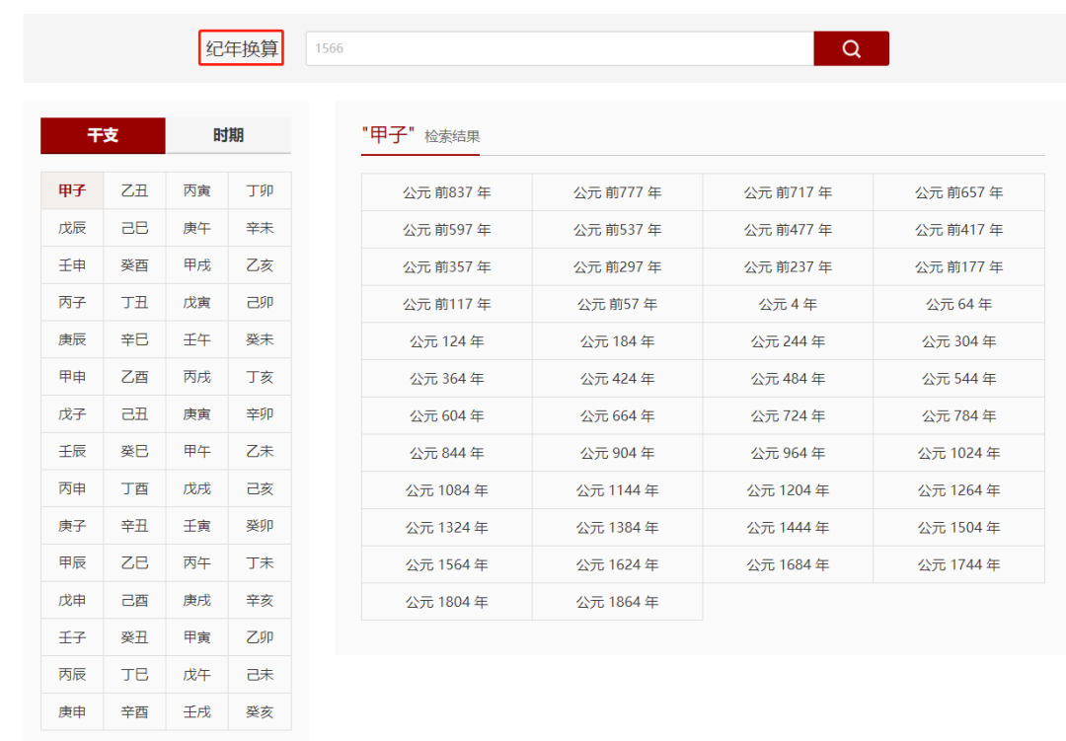
纪年换算
4. 文本与原书图像逐页对照浏览
全部文本实现与原书图像逐页对照浏览，文本区域可实现横、竖版式切换及缩放，方便比对。
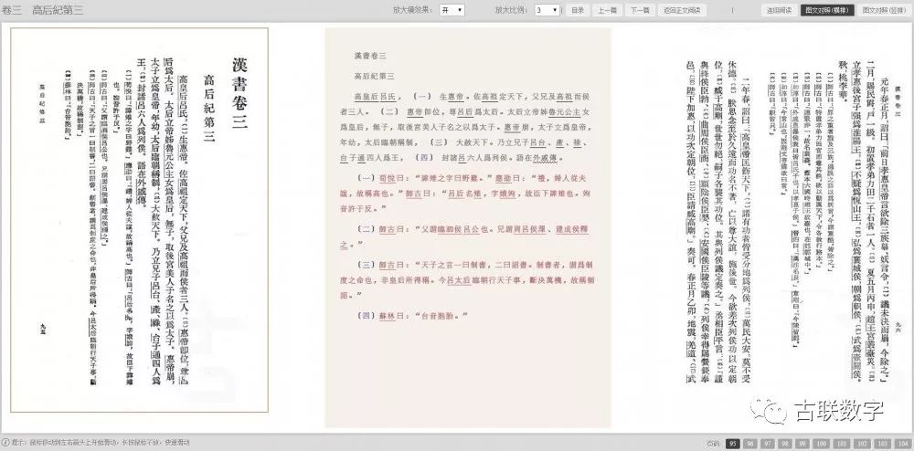
图文对照 - 竖排显示
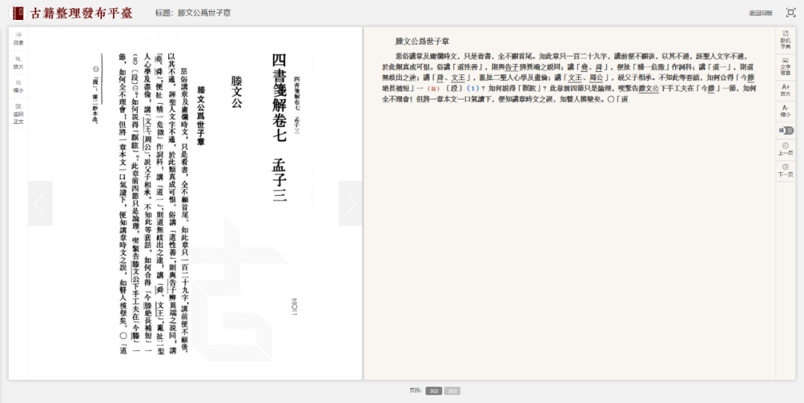
图文对照 - 横排显示
5. 新增原书修订功能
为了在保留原书血貌的同时，吸纳读者的建议，数据库新增原书修订功能。用户在使用原书修订功能的过程中，针对图书中存有疑义的内容，可以通过“修订”的方式进行意见反馈。
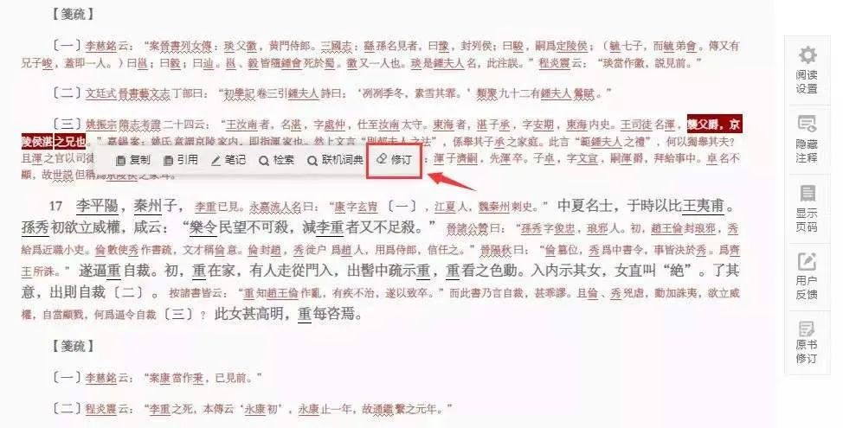

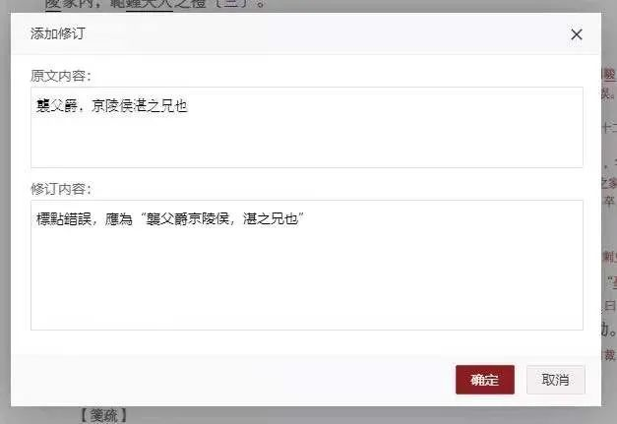
原书修订功能

中华书局简介
中华书局成立于1912年，由我国近代著名教育思想家和出版家陆费逵（字伯鸿）先生在上海创办。中华书局成立之初，奉行“开启民智”的宗旨，云集了一大批如梁启超、于右任、舒新城等专家学者及社会名流，陆续出版了《辞海》《古今图书集成》《新中华》等具有深远影响的辞书和古籍和刊物，享誉海内外。
1949年后，中华书局出版了“二十四史”及《清史稿》点校本，被公认为新中国最伟大的古籍整理出版工程；1958年后，经过业务调整，中华书局成为整理出版中国古代和近代文学、历史、哲学、语言文字及相关的学术著作、通俗读物的专业出版社，出版了《资治通鉴》《甲骨文合集》《殷周金文集成》《中华大藏经》《王力古汉语字典》等经典图书。中华书局陆续推出的重点丛书、期刊为学术研究提供了大量的基本典籍和资料，在学术界、读书界、教育界有着广泛的影响。创办了《文史知识》《文史》《中华活页文选》等具有社会影响的刊物。近年来，中华书局出版了“正说历史”系列，以及《万历十五年》《于丹<论语>心得》《姥姥语录》，“中华经典藏书”“中华经典名著全本全注全译”等大批优秀普及读物，更是赢得了业界和读者的支持和信任。
成立近百年来，先后有近200种图书获得省部级图书奖项，所获国家级图书奖项在全国各出版社中名列前茅。2007年，荣获首届中国出版政府奖先进出版单位称号；2009年，被新闻出版总署授予“全国百佳图书出版单位”称号。
2012年，中华书局迎来百年局庆，秉承“弘扬传统，服务学术，传承文明，创新生活”的出版宗旨，逐步形成适应市场和现代读者需求的多层次出书格局，整体呈现出良好的发展势头。
在数字出版方面，借助已有之品牌、学术力量及图书优势，中华书局成立了全资子公司古联（北京）数字传媒科技有限公司，为推进古籍整理数字化逐渐探索出有特色的数字平台建设思路，并于2014年4月23日发布“籍合网”。“籍合网”是国内首款古籍整理与数字化综合服务平台，旗下数据库类型及主题多样，包括古籍文献、学术研究、文化艺术和专题成果等。目前，“籍合网”旗下各个数据库产品为海内外近百家高校、图书馆、出版社及研究机构提供古籍数字化服务，为学术界做出了巨大贡献。

古联（北京）数字传媒科技有限公司简介
古联（北京）数字传媒科技有限公司（以下简称古联公司）成立于 2015 年 8 月，是中华书局的全资子公司，前身是中华书局 “古籍资源开发部”。承担古籍数字化项目建设及传统文化数字产品的研发和推广工作。
古联公司先后承担了中华基本史籍知识库（“十二五” 规划项目）、中华古籍整理出版资源平台（“十三五” 规划项目）等数字化项目。在古籍数字化事业发展过程中，古联公司致力于打造高品质的古籍类数字产品，坚持导向正确，注重资源的质量，强调内容的权威性、准确性和学术性。目前开发的产品有：“中华经典古籍库”（镜像版、网络版和微信版）“海外中医古籍库”“中华古籍书目数据库”“中华文史工具书古籍库”“中华文史学术论著库”“中华石刻数据库”“籍合文库·经典阅读书房”“西南联大专题数据库”“历代进士登科数据库”“中华木版年画数据库”“历代教外涉佛文献数据库”“中华书法数据库”等，所收录的整理本古籍资源均是在中华书局及合作出版社正式出版的优质纸书基础上，经过数字化编辑加工而成。其中，“中华经典古籍库”不但得到学界的广泛认可，并荣获国家新闻出版行业内的最高奖项——中国出版政府奖。
古联公司研发了在线的古籍整理与发布系统，开启了全新的线上资源生产和出版模式。2018年，整合现有数字产品，推出了古籍整理与数字化综合服务平台——籍合网。与此同时，秉承合作共赢的战略，古联公司与多家出版单位、科研院所达成合作协议，进一步扩大资源规模，实现“让古籍联合起来”的学术梦想。
目前古联公司有员工80 余人，拥有硕、博士学历者占比达 85%，主要专业分布在文字学、文献学、历史学、图书馆学、信息技术等。高素质的团队为产品研发和古籍数字化标准的建设提供了基础。公司成立以来，通过专业的文字处理流程，大批量规范古籍数字化用字，自建了15万余字的古籍字库，解决了古籍数字化中生僻汉字的检索和显示问题。2020年，古联公司发布“中华梵文悉昙体字库及配套输入法”，进一步满足了古籍整理出版及古籍数字化事业发展需要。此外，古联公司还建立了十多个古籍数字化的标准规范与工作指南，不断优化数字编辑流程，为行业开展数字化加工提供了必要的基础。

